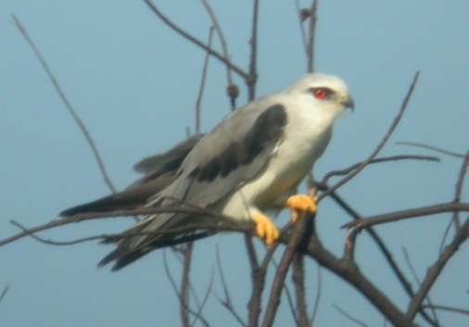
黑翅鳶 《本圖由吳崑龍先生提供》
科 別：鷹形目鷲鷹科
拉丁學名：Elanus caeruleus
英 文 名：Black-shouldered Kite
四縣腔名：烏肩鷂婆(vú gién yeu po)
海陸腔名：烏肩鷂婆(vù gièn rhāu po)
六堆地區名：烏肩鷂婆(vú gién yeu po)

